Ονοματεπώνυμο:…………………………………………………………………………………………… Τάξη: Α2

**Επαναληπτικές ασκήσεις Γλώσσας**  -11-2016

**Ν , ν**

**Ρ , ρ**

**Κ , κ**

**Ε , ε**

**Σ, σ ,ς**

1. Ποιο γράμμα λείπει;

|  |  |  |  |  |  |
| --- | --- | --- | --- | --- | --- |
| Σχετική εικόνα | Αποτέλεσμα εικόνας για clipart σακακι | Αποτέλεσμα εικόνας για σοκολάτα clipart | Αποτέλεσμα εικόνας για clipart  salad | Αποτέλεσμα εικόνας για clipart καναπες | Αποτέλεσμα εικόνας για clipart σακος |
| **__άσο__** | **__α__άκ__** | **__ο__ολά__α** | **σα__άτ__** | **__αναπέ__** | **__ά__ος** |

|  |  |  |  |  |  |
| --- | --- | --- | --- | --- | --- |
| **Αποτέλεσμα εικόνας για clipart κερι** | **Αποτέλεσμα εικόνας για clipart pattor** | **Αποτέλεσμα εικόνας για clipart κοκορας** | **Αποτέλεσμα εικόνας για clipart νερο** | **Αποτέλεσμα εικόνας για κασετινα clipart** | **Αποτέλεσμα εικόνας για clipart butterfly** |
| **__ε__ί** | **__ένο__** | **κό__ο__α__** | **νε__ό** | **__α__ετί__α** | **__ανά** |

1. Διαβάζω και τονίζω τις λέξεις:

**κανατες , τιμες , κορονα , τεσσερα , αετος , αρακας , νοσοκομες**

**ιπποτες , κορακας , κασετινα , τελος , Ελενα , ειναι , ρινοκερος**

1. Διαβάζω κάθε **πρόταση** και γράφω τη λέξη που ταιριάζει:

**έχει**

**και**

**είναι**

Ο ρινόκερος ________ ένα κέρατο.

Το πεπόνι ________ ο ανανάς.

Ο Σίμος _________ παπάς .

Να ένα κεράσι _____ ένα μανιτάρι .

Το σιρόπι ______ νερό _____ κανέλα .

Ο Ρένος _______ νέος .

1. 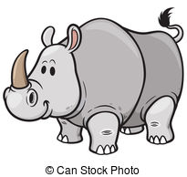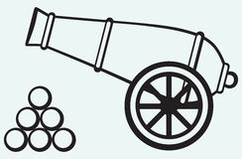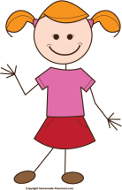Ενώνω κάθε λέξη με την εικόνά της:

|  |
| --- |
| **κανόνι** |
| **κανάτα** |
| **σάκα** |
| **σάκος** |
| **κοπέλα** |
| **καπέλα** |
| **νάνος** |
| **ναός** |

|  |
| --- |
| **ρινόκερος** |
| **κόκορας** |
| **κόκαλο** |
| **κόρακας** |
| **πακέτο** |
| **ρακέτα** |
| **σακάκι** |
| **τασάκι** |

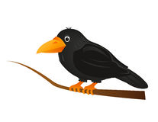

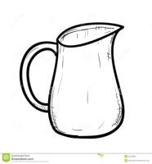

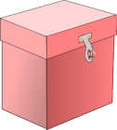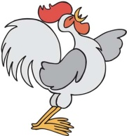

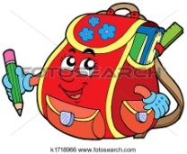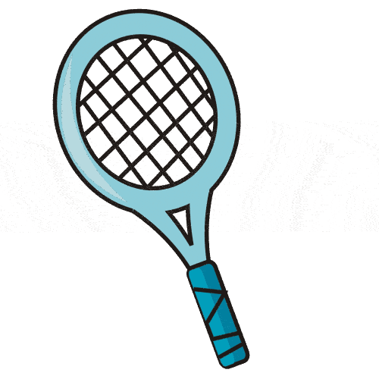**j0371022**

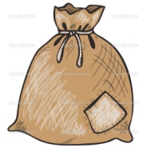

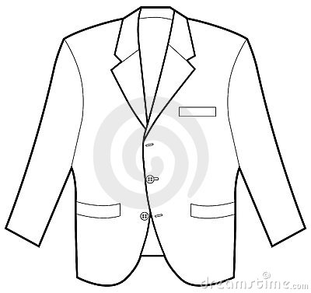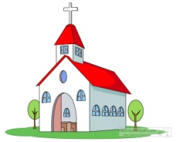

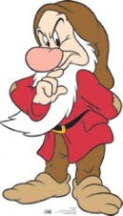

1. Διαβάζω τις λέξεις , τις βάζω στη σειρά και γράφω την **πρόταση σωστά:**

**το**

**είναι**

**κόκκινο**

**σακάκι**

**τα**

**το**

**ο**

1. 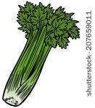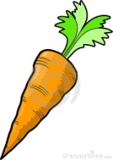Γράφω το όνομα κάθε εικόνας. Βάζω μπροστά

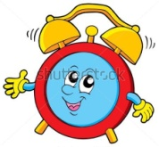

j0371022j0371022

______________ ______________ _________________ _______________

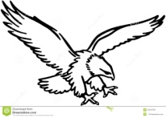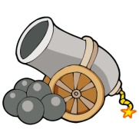



______________ _________________ _________________ __________________

1. 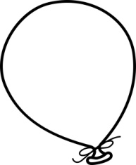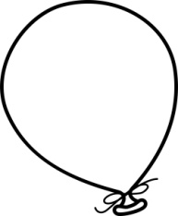Ποια λέξη κρύβουν τα μπαλονάκια;

νό κα λα

ρό τα κε ρος λά πε κι μά κό ρας

κα ρι κι κα κο

____________ _____________ _____________ _____________ _____________